PONEDELJEK, 11.5.2020
Pozdravljeni moji drugošolci.
Upam, da ste se spočili in lepo preživeli konec tedna in se spočili. Začenjamo še zadnji teden naše šole na daljavo. Pa poglejmo, kaj nas danes čaka.

1. TJA – Učiteljica Anja vam pošilja navodila za delo v priponki.
2., 3. SLJ - TEŽAVE IN SPOROČILA PSIČKA PAFIJA

V DZ SI NA STRANI 50 preberi odlomek o psičku Pafiju.

Reši 3.nalogo na strani 51. V prvem oblačku imaš že zapisan primer, kako rešiš nalogo. Zapisuješ vprašanja, ki se ti zastavijo ob obarvanih besedah v besedilu. Besede so povezane z oblačkom iste barve.

Potem pa si izmisli zgodbico o Pafiju in jo zapiši v zvezek za slovenski jezik. Na koncu Pafija še nariši. Napiši najmanj toliko povedi, kolikor si star. Možne naslove najdeš pri 4. nalogi. Lahko pa si izmisliš čist svoj naslov.
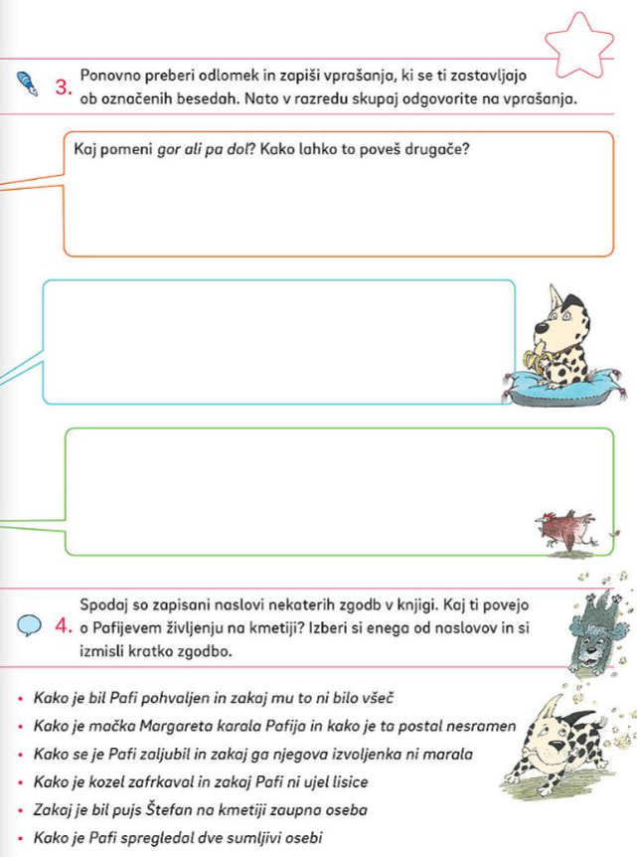

REŠI!
4., 5. LUM - STOLPI, MREŽE, KOCKE - oblikovanje v prostoru.

Potrebuješ: zobotrebce, krompir.
Pri tej zanimivi nalogi pa boš dosegel/la več ciljev:
Razvijal/a boš prostorske predstave, pridobival/a občutek za stabilnost, razvijal/a občutek za vztrajnost in doslednost,…

Spoznal/a boš umetniško delo Sol LeWitta - konceptualna umetnost (umetnik iz ZDA)
Prepusti se domišljiji. Na sliki imaš nekaj idej. Sigurna sem, da bo tvoja ideja prav tako neverjetna.
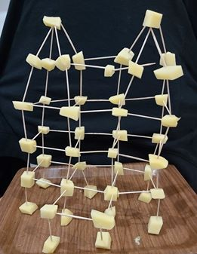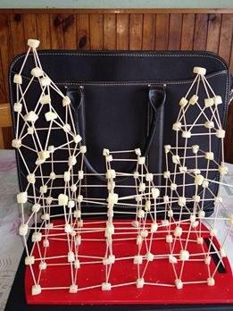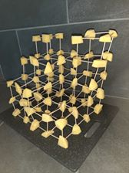
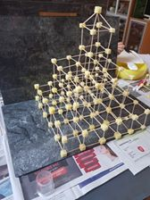
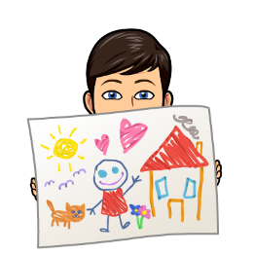
Namesto krompirja lahko uporabiš tudi kakšne druge gradnike. Želim ti veselo ustvarjanje.

OPB, ponedeljek 11. 5. 2020

Tako dragi moji. Še zadnji teden smo takole skupaj na daljavo. Potem pa se končno vrnemo v šolske klopi. Komaj čakam, da se vidimo.
- BARVAMO S KAVO
Danes bomo barvali z naravnimi barvili. Kaj to pomeni?
V starih časih so si slikarji pripravljali barve iz snovi, ki so jih našli v naravi in jih mešali med seboj, da so dobili različne odtenke.
Ker smo tudi mi omejeni z materiali, bomo danes izkoristili tistega, ki je skoraj zagotovo povsod doma. To je KAVA.
Za delo potrebuješ:
- risalni list (če ga nimaš, bo dober tudi navaden bel list),
- rjav flomaster,
- čopič ali vatirano palčko,
- kuhano močno kavo.
Motiv je tvoja okolica.
Najprej na list z rjavim flomastrom nariši svojo okolico.
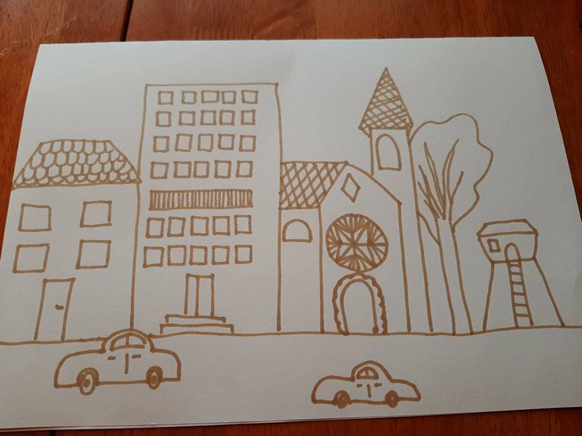
- SLADOLED IZ VREČKE

SESTAVINE ZA SLADOLED IZ VREČKE:
- ½ skodelice smetane za stepanje
- ½ skodelice mleka
- 2 žlici sladkorja
- 1 čajna žlička vaniljevega ekstrakta
- okusi: čokolada, jagode ali zdrobljeni piškoti
- led
- 6 žlic kamene soli
- dodatna aroma po okusu
- ena večja vrečka za zamrzovanje z zadrgo
- ena manjša vrečka za zamrzovanje z zadrgo

PRIPRAVA SLADOLEDA IZ VREČKE:
V manjši vrečki zmešajte mleko, sladkor, smetano za stepanje in okus po želji. Če želite vaniljev sladoled, dodajte vaniljevo aromo. Iz vrečke iztisnite čim več zraka in jo potem neprodušno zaprite. Večjo vrečko napolnite do polovice z ledom ter dodajte sol. Premešajte, da se sol enakomerno razporedi. Zdaj manjšo vrečko postavite v večjo vrečko in neprodušno zaprite. Vrečko kar se da nepretrgoma stresajte od 10 do 15 minut. Uporabite kuhinjsko brisačo ali rokavice, da se zaščitite pred mrazom. Manjšo vrečko odstranite, jo obrišite in odprite. Sladoled zajemite z zajemalko za sladoled. Pa dober tek!
LAHKO PA POSKUSITE TAKOLE
Potrebovali boste:
- 300g zamrznjenega sadja
- 100 ml sladke smetane
- 30g sladkorja v prahu
Zamrznjeno sadje in smetano mešaš v multipraktiku toliko časa, da dobiš gladko zmes. Dodaš sladko smetano in dobro premešaš. Sladoled lahko postrežeš takoj ali pa ga shraniš še za eno uro v zamrzovalnik.
Pa dober tek!
- GUMITVIST
Potrebuješ elastiko in partnerja za igro. V kolikor partnerjev ni, uporabi 2 stola ali zunaj zapiči na vsako stran LEVO dve palici in DESNO dve palici. Okrog napelji zvezano oz. sklenjeno elastiko.
Poprosi mamico, da ti pokaže, kako so deklice izvajale različne stopnje gumitvista.

